|  |  |  |
| --- | --- | --- |
| Pressekontakt:  **CONEC Elektronische Bauelemente GmbH**  Katja Schade  Tel.: 02941/765-350  Fax: 02941/765-65 | Ostenfeldmark 16  D-59557 Lippstadt  www.conec.com | Conec Logo |

Pressemitteilung 1.02/2018

### Titel: CONEC ISOBUS umspritzt – jetzt mit erweitertem Einsatzgebiet für die Aufnahme von größeren Litzenquerschnitten

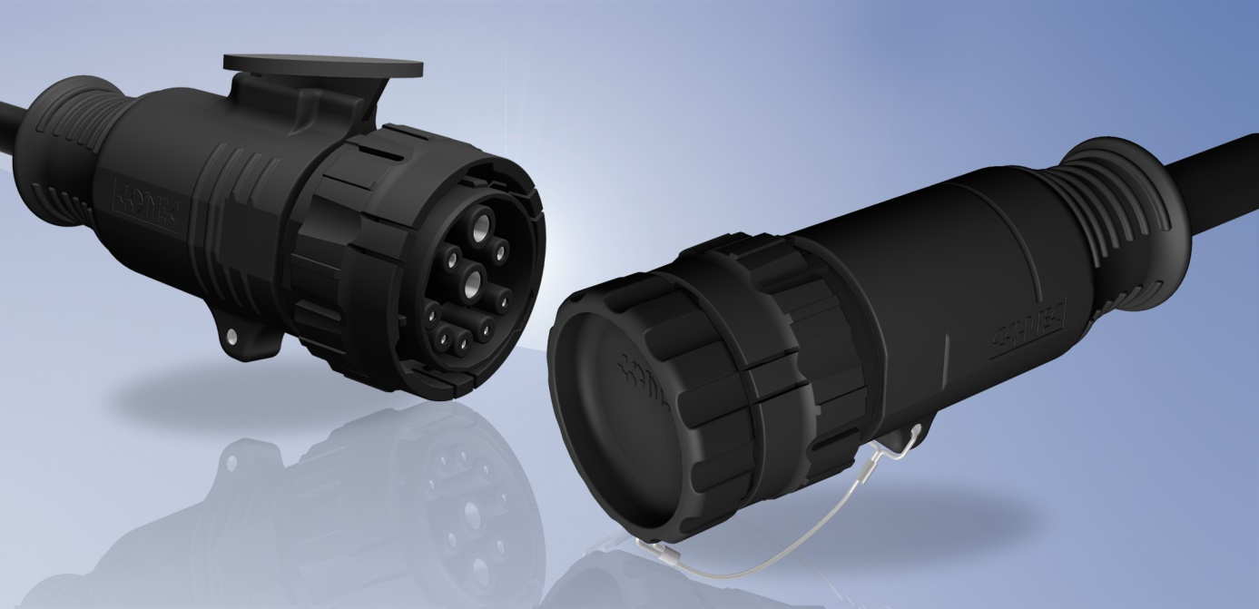



Mit den steigenden Anforderungen an die Wirtschaftlichkeit in der Landwirtschaft wird Precision Farming immer wichtiger. Precision Farming steht für die zielgerichtete Bewirtschaftung von landwirtschaftlichen Nutzflächen, wie bedarfsgenaue Ausbringung von Dünger und Pflanzenschutzmittel in Abhängigkeit von der Position auf der Nutzfläche.

Um die hierzu notwendige Kommunikation zwischen Traktor, Anbaugeräten und landwirtschaftlicher Managementsoftware sicherzustellen, wird der herstellerunabhängige ISOBUS verwendet. Der ISOBUS ist in der Norm ISO 11783-2 spezifiziert und beschreibt den BUS incl. der hierfür verwendeten Steckverbinder.

CONEC setzt ab sofort in seinem ISOBUS-Programm Kontakte und Kontaktträger ein, die einen erweiterten Einsatzbereich für Litzenquerschitte bis 16 mm² bieten. Es stehen nun drei verschiedene Leitungsvarianten, welche speziell für die Anwendung im landwirtschaftlichen Bereich ausgelegt sind, zur Verfügung. Die Leitungsvarianten unterscheiden sich im Querschnitt der Litzen für Ground und Power mit 6 mm², 10 mm² und 16 mm².

Der umspritzte ISOBUS Steckverbinder ist als Buchsenvariante erhältlich. Der Kontaktträger hat das, in der Norm ISO 11783-2 verankerte, 9-polige Kontaktbild. Die Umspritzung gewährleistet einen durchgängigen IP67 Schutz vom Gehäuse bis in die Hybridleitung und eignet sich damit insbesondere für Anwendungen in rauen Umgebungen wie z.B. im Baugewerbe und Untertage.

Der ISOBUS Steckverbinder wird am Traktor in die sogenannte IBBC Steckdose eingesteckt. In der IBBC Steckdose ist die Bajonettkupplung außer Kraft und der Steckverbinder wird mittels Federbügel arretiert. Der Federbügel dient als Sicherung des gesteckten ISOBUS Steckverbinders. Gleichzeitig erfüllt dieser die „Breakaway“-Funktion, die ein definiertes Öffnen des Bügels bei plötzlicher Zugkraft auf die Leitung garantiert.

Der Steckverbinder wird im ungesteckten Zustand durch eine Schutzkappe gegen Schmutz und Feuchtigkeit geschützt und erfüllt den Schutzgrad IP67. Die Kappe ist serienmäßig mittels eines Edelstahlseils unverlierbar mit dem Steckverbinder verbunden.

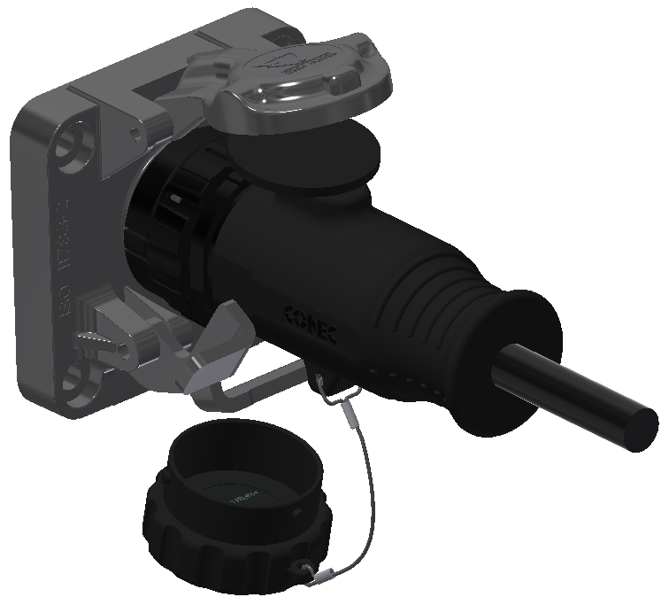

Landeplatte

Schutzklappe Isobus IBBC Steckdose

Schutzkappe mit Seilöse

Federbügel

Die IBBC Steckdose wird im ungesteckten Zustand durch eine Schutzklappe mit integrierter Dichtung vor Feuchtigkeit und Verschmutzung geschützt. Um die Dichtung der Schutzklappe auch im gesteckten Zustand zu schützen, ist der ISOBUS Steckverbinder mit einer Landeplatte ausgeführt. Die Standardausführung ist rund, optional gibt es auch eine Landeplatte mit beidseitig abgeflachter Außenseite. Auf Wunsch kann der Steckverbinder auch komplett ohne Landeplatte geliefert werden.

Produktdetails:

**Anwendungsfelder:**

• Landmaschinen

• Baumaschinen

• Steuerungstechnik

• Kommunaltechnik

**Merkmale:**  
• Stabile und ergonomische Bauform

• Ausführung mit Landeplatte (rund und abgeflacht) und ohne Landeplatte

• Ausführungen in drei Leitungsqualitäten

• Serienmäßig mit unverlierbarer Staubschutzkappe

• Aufgrund der Umspritzung wird ein durchgängiger IP67 Schutz

vom Gehäuse bis in die Hybridleitung gewährleistet.

• Einsatz in rauen Umgebungen

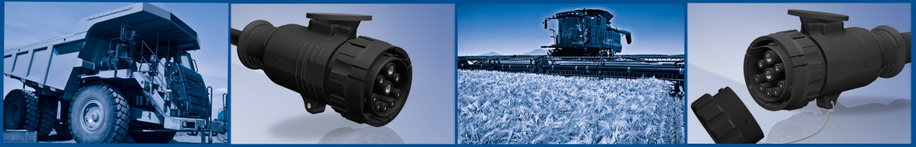

**Technische Daten:**

|  |  |  |  |
| --- | --- | --- | --- |
|  | Hybridleitung Typ 600P | Hybridleitung Typ 1000P | Hybridleitung Typ 1600P |
| Strombelastbarkeit | 6 mm² : 25 A / 40 °C  2,5 mm² : 15 A / 40 °C  0,5 mm² : 5 A / 40 °C | 10 mm² : 35 A / 40 °C  2,5 mm² : 15 A / 40 °C  0,5 mm² : 5 A / 40 °C | 16 mm² : 60 A / 40 °C  2,5 mm² : 15 A / 40 °C  0,5 mm² : 5 A / 40 °C |
| Schutzart | IP67 | | |
| Anschlussquerschnitt | 2x 6 mm² + 2x 2,5 mm²  + 4x 0,5 mm² | 2x 10 mm² + 2x 2,5 mm² +  4x 0,5 mm² | 2x 16 mm² + 2x 2,5 mm² +  4x 0,5 mm² |
| Steckzyklen | > 100 | | |
| Umgebungstemperatur Stecker | -40°C ... +85°C | | |
| Umgebungstemperatur Leitung | Fest: -40°C - +80 °C  Bewegt: -20 °C - +80 C | Fest: -40 °C - +80 °C  Bewegt: -20 °C - +80 °C | Fest: -40 °C ... +80 °C  Bewegt: -20 °C - +80 °C |